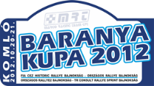

Hírlevél 11
Pályán a Rallye Spint mezőnye is
A TR Consult Rallye Sprint Bajnokság mezőnye is elrajtolt a Baranya Kupa első gyorsasági kilométerein. Az árpádtetői gyorson az ifj. Ranga, Benkő duó bizonyult a leggyorsabbnak, 3,4 másodperccel maga mögé utasítva az Amrein, Schmidt kettőst. Harmadikként a bajnoki címért harcoló Szvatek, Török páros érkezett, 9 másodperc hátránnyal Rangáék mögött.

